СИСТЕМИЙН ТАНИЛЦУУЛГА

Дуудлага бүртгэлийн систем хөгжүүлэх шалтгаан, зорилго

Улсын бүртгэлийн ерөнхий газрын Мэдээллийн технологийн газар нь программ хангамж, техник хангамж, мэдээллийн сүлжээ болон техник хэрэгслийн элэгдэл, хорогдол, гэмтэл саатал, доголдлоос урьдчилан сэргийлэх, системийн хэвийн ажиллагааг хангах, гарсан гэмтэл саатлыг тухай бүр шуурхай засварлах үүрэгтэй.
Энэхүү үүргийн хүрээнд тус байгууллага нь Улсын бүртгэлийн ерөнхий газрын салбар нэгжүүд болон аймаг, дүүргийн улсын бүртгэлийн хэлтсүүдээс программ хангамж, мэдээллийн сан, сүлжээ, тоног төхөөрөмжтэй холбоотой дуудлага, хүсэлтүүдийг хүлээн авч, засвар үйлчилгээ хийж, асуудлыг шийдвэрлэн ажилладаг.
Дуудлага бүртгэлийн системийг хөгжүүлэхийн гол зорилго нь дээрх үйл ажиллагааг бүрэн автоматжуулж, ирсэн бүх дуудлагыг цахим хэлбэрээр бүртгэн хадгалах, инженерүүдийн ажлын явцыг хянах, дуудлагын статистик мэдээлэл болон тайланг гаргах, ажлын бүтээмжийг нэмэгдүүлэхэд оршино.
Уг дуудлага бүртгэлийн систем хөгжүүлэх төсөл нь веб систем болон мобайл аппликейшн хөгжүүлэх 2 хэсгээс бүрдэх бөгөөд миний бие веб системийг хөгжүүлэх ажлыг бие даан хийж гүйцэтгэсэн.

Ашиглах арга, технологиуд

CRUD application

Дуудлага бүртгэлийн систем нь үндсэндээ өгөгдөлд суурилсан мэдээллийн систем бөгөөд ихэнх үйл ажиллагаа нь мэдээлэл үүсгэх, харах, засварлах, устгах зэрэг давтагддаг үйлдлүүдээс бүрддэг. Иймд тус систем нь CRUD (Create, Read, Update, Delete) төрлийн програмын шинж чанарыг агуулна.

CRUD application-ийн тухай
CRUD гэж юу вэ?
CRUD нь Create (үүсгэх), Read (унших), Update (шинэчлэх), Delete (устгах) гэсэн дөрвөн үндсэн үйлдлийн товчлол юм. Эдгээр үйлдэл нь өгөгдлийн санд хадгалагдаж буй мэдээлэл дээр хийгдэх хамгийн суурь ажиллагаанууд бөгөөд CRUD application нь хэрэглэгчдэд эдгээр үйлдлүүдийг хэрэглэгчийн интерфэйсээр дамжуулан гүйцэтгэх боломж олгодог програм хангамжийн төрөл юм.

Энгийн жишээ – Оюутны удирдлагын систем
    - Оюутан нэмэх → Үүсгэх
    - Оюутнуудыг харах → Унших
    - Мэдээлэл засварлах → Шинэчлэх
    - Оюутан устгах → Устгах

CRUD application-ийн ерөнхий архитектур
CRUD төрлийн систем нь дараах үндсэн бүтэцтэй байдаг.
    - Frontend – Хэрэглэгчийн интерфэйс (форм, хүснэгт, товчлуур)
    - Backend – Логик, өгөгдлийн шалгалт, аюулгүй байдал
    - Database – Өгөгдлийг байнга хадгалах сан

CRUD application ашиглах тохиолдлууд
CRUD төрлийн програмууд нь дараах салбаруудад өргөн хэрэглэгддэг.
    - Байгууллагын дотоод системүүд (хүний нөөц, цалин, агуулах, CRM, ERP)
    - Боловсролын системүүд (сурагч, оюутны бүртгэл, дүнгийн систем)
    - Цахим худалдааны системүүд (бүтээгдэхүүн, захиалга, хэрэглэгч)
    - Эрүүл мэндийн системүүд (өвчтөний бүртгэл, цаг захиалга)
    - Төрийн байгууллагын системүүд (иргэний бүртгэл, дуудлагын төв)

Нэвтрэлт ба эрхийн удирдлага
    - Нэвтрэлт (Authentication) – хэрэглэгч хэн болохыг баталгаажуулах
    - Эрхийн удирдлага (Authorization) – хэрэглэгч юу хийх эрхтэйг тогтоох Жишээ нь:
    - Админ → устгах эрхтэй
    - Энгийн хэрэглэгч → зөвхөн харах эрхтэй

Өгөгдөл дээр
    - Өгөгдлийг хэсэгчлэн ачаалах (pagination)
    - Хайлт хийх
    - Шүүлт болон эрэмбэлэлт хийх

Ашиглагддаг нийтлэг технологиуд:
    - Backend – Laravel, Django, Express, Spring Boot
    - Frontend – React, Vue, HTML/CSS/JavaScript
    - Database – MySQL, PostgreSQL, Oracle
    - Tools – Postman, Git, Docker

Laravel framework

Laravel framework-ийн тухай ерөнхий ойлголт
- Laravel гэж юу вэ?
Laravel нь PHP програмчлалын хэл дээр суурилсан орчин үеийн вэб програм хөгжүүлэх framework бөгөөд аюулгүй, өргөтгөх боломжтой, өгөгдөлд суурилсан вэб системүүдийг богино хугацаанд үр ашигтай хөгжүүлэхэд зориулагдсан технологи юм.
Тус framework нь MVC (Model–View–Controller) архитектурыг ашигладаг бөгөөд routing, хэрэглэгчийн нэвтрэлт, өгөгдлийн сангийн ORM, баталгаажуулалт, аюулгүй байдлын хамгаалалт зэрэг олон хэрэгслийг бэлэн байдлаар агуулсан байдаг.

- Laravel ашиглах
Laravel framework-ийг ашигласнаар дараах давуу талууд үүсдэг.
  - Хөгжүүлэлтийн хугацаа богиносох
  - Код цэвэр, ойлгомжтой бичигдэх
  - Нэвтрэх болон бүртгэлийн бэлэн системтэй
  - Eloquent ORM ашиглан өгөгдлийн сантай хялбар ажиллах
  - Аюулгүй байдлын хамгаалалт сайтай
  - Artisan командын хэрэгслүүдтэй
  - CRUD болон бизнесийн системүүд хөгжүүлэхэд тохиромжтой
- Laravel дахь MVC архитектур
Laravel нь MVC загварын дагуу системийг дараах гурван үндсэн хэсэгт хуваан зохион байгуулдаг.

Model
Өгөгдлийн сангийн хүснэгтийг төлөөлж, өгөгдөлтэй холбоотой логик болон үйлдлүүдийг гүйцэтгэнэ.

View
Blade template ашиглан хэрэглэгчийн интерфэйсийг үүсгэнэ. Өөрөөр хэлбэл, хэрэглэгчид харагдах хэсэг юм.

Controller
Хэрэглэгчийн хүсэлтийг хүлээн авч боловсруулан, Model болон View хоорондын уялдаа холбоог хангана.

Laravel-ийн project folder бүтэц
- app/ логик болон model-ууд
- app/Http/Controllers/ controller-ууд
- routes/ URL route-үүдийн тохиргоо
- resources/views/ хэрэглэгчийн интерфэйс (view)
- database/ migration болон seed файлууд
- public/ системийн үндсэн нэвтрэх цэг (index.php)

Laravel-ийн талаар бусад:
Routing
URL хаягийг controller-той холбож өгдөг. Жишээ:
Route::get('/users', [UserController::class, 'index']);

Eloquent ORM
SQL query бичихгүйгээр өгөгдлийн сантай объект хэлбэрээр ажиллах боломж олгодог.
- User::all() – өгөгдөл унших
- User::create() – мэдээлэл нэмэх
- $user->update() – шинэчлэх
- $user->delete() – устгах

Blade template engine
Динамик HTML үүсгэх, давталт, нөхцөл, layout ашиглах боломжтой.

Authentication
Нэвтрэх, бүртгүүлэх, нууц үг сэргээх, session удирдах зэрэг боломжуудаар хангадаг.

Artisan CLI
Командын мөрийн хэрэгсэл.
- php artisan serve – сервер асаах
- php artisan make:model – model үүсгэх
- php artisan make:controller – controller үүсгэх
- php artisan migrate – өгөгдлийн сан шинэчлэх

Migrations
Өгөгдлийн сангийн бүтэц өөрчлөлтийг хувилбаржуулан удирдах боломжтой.

Validation
Хэрэглэгчийн оруулсан өгөгдлийн зөв эсэхийг шалгана.

Security
- CSRF хамгаалалт
- Нууц үг шифрлэлт (hashing)
- SQL injection-ээс хамгаалах
- XSS халдлагаас хамгаалах

7. Laravel ашиглалт
Laravel framework нь дараах төрлийн системүүдэд өргөн хэрэглэгддэг.
- Байгууллагын удирдлагын системүүд (HR, ERP, CRM)
- Admin dashboard
- CRUD application
- Тайлан, статистикийн системүүд
- Гар утас болон вэб програмын REST API

Давуу талууд
- Хөгжүүлэлт хийхэд хурдан
- Архитектур, зохион байгуулалт сайтай
- Аюулгүй байдал сайн
- Өгөгдлийн сантай холбоход амархан
- Ойлгомжтой бүтэцтэй

Сул талууд
- Real time gaming системд тохиромжгүй
- Хүнд машин сургалтын ачаалалд оновчтой биш
- Зарим компайллагддаг backend технологиос бага зэрэг удаан
- Олон функцтэй, том систем хөгжүүлэхэд тохиромжгүй

Tech stack
- Backend – Laravel (PHP)
- Database – MySQL, PostgreSQL, Oracle
- Frontend – Blade, React, Vue
- Хэрэгсэл – Composer, Git, Docker

Ерөнхийлвөл
Laravel нь CRUD application болон их биш өгөгдөлд суурилсан систем хөгжүүлэхэд тохиромжтой учраас сонгосон.

СИСТЕМИЙН ШААРДЛАГА

Функционал шаардлага

Нэвтрэх / бүртгүүлэх
- Хэрэглэгч өөрсдийн эрхээр системд нэвтэрнэ.
- Харилцагч, оператор, инженер, админ гэсэн 4 төрлийн эрх байна.
- Харилцагч нар улсын бүртгэлийн онлайн системд нэвтрэх эрхээр нэвтэрнэ, эрх байхгүй бол бүртгүүлнэ.

Дуудлага
Дуудлага нь:
- Хаанаас ирсэн
- илгээсэн, хүлээн авсан, шийдвэрлэсэн огноо
- Дуудлагын төрөл (програм, тоног төхөөрөмж, сүлжээ, бусад)
- Дэлгэрэнгүй тайлбар
- Зураг
- Хуваарилагдсан инженер
- Статус (илгээсэн, хүлээн авсан, шийдвэрлэсэн)
- Харилцагчийн сэтгэгдэл гэсэн мэдээллүүдийг агуулна.

Харилцагч
  - Өөрийн эрхээр нэвтрэх
  - Дуудлагын мэдээллийн талбар бүхий формыг бөглөн дуудлага илгээх
  - Өөрийн илгээсэн дуудлагуудыг харах
  - Статусыг харах
  - Дуудлага шийдвэрлэгдсэний дараа сэтгэгдэл үлдээх боломжтой байна

Оператор
- Системд ирсэн дуудлагуудыг харах
- Инженерүүдэд хуваарилах

Инженер
- Өөрт хуваарилагдсан дуудлагуудыг харах
- Статусыг шийдвэрлэгдсэн төлөвт хүргэх
- Дуудлага шийдвэрлэхдээ тайлбар үлдээх

Админ(хэлтсийн дарга, ахлах программист)
- Нийт дуудлагуудыг харах
- Он, сар, дуудлагын төрөл, хаанаас ирсэн, хуваарилагдсан ажилтан, статус зэргээр шүүх
- Статистик харах
- Тайлан гаргах
- Системд хэрэглэгч нэмэх, хасах, идэвхгүй болгох
- Системийн лог харах зэрэг эрхтэй байна

СИСТЕМИЙН ШИНЖИЛГЭЭ ЗОХИОМЖ

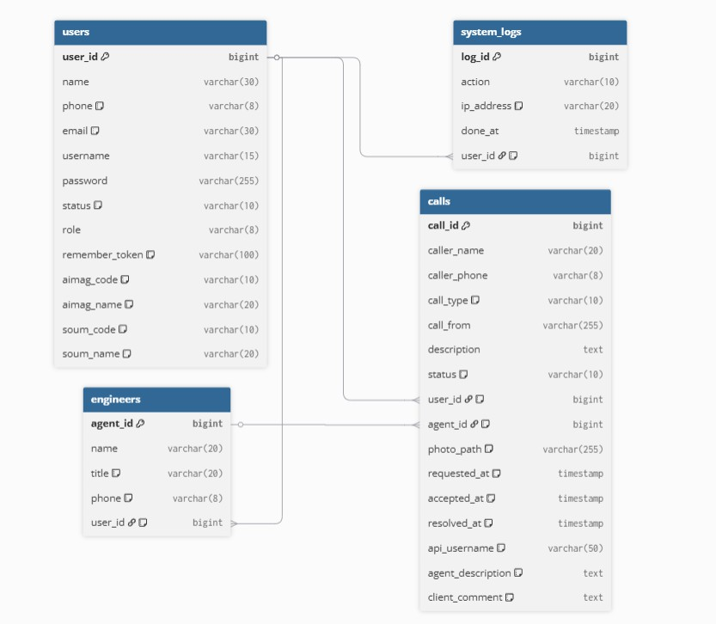
Өгөгдлийн сангийн диаграмм

Зураг 5.1: Өгөгдлийн сангийн диаграм

Өгөгдлийн толь бичиг

users хүснэгт
Системийн бүх хэрэглэгчийн үндсэн мэдээлэл хадгална. Нэвтрэх нэр, нууц үг, role, статус, мөн байршлын (aimag/soum) мэдээлэлтэй.

Хүснэгт 5.2.1: users хүснэгт

Багананы нэр | PK | FK | Төрөл ба урт | Тайлбар
user_id | Тийм | Үгүй | BIGINT | Хэрэглэгчийн үндсэн ID
name | Үгүй | Үгүй | VARCHAR(120) | Хэрэглэгчийн овог нэр
phone | Үгүй | Үгүй | VARCHAR(20) | Утасны дугаар (nullable)
email | Үгүй | Үгүй | VARCHAR(150) | И-мэйл (unique, nullable)
username | Үгүй | Үгүй | VARCHAR(50) | Нэвтрэх нэр (unique)
password | Үгүй | Үгүй | VARCHAR(255) | Hash хэлбэрийн нууц үг
status | Үгүй | Үгүй | VARCHAR(20) | Төлөв (active/inactive)
role | Үгүй | Үгүй | VARCHAR(30) | Эрхийн түвшин  (admin/operator/agent/customer)
remember_token | Үгүй | Үгүй | VARCHAR(100) | Session token (nullable)
aimag_code | Үгүй | Үгүй | VARCHAR(10) | Аймгийн код (nullable)
aimag_name | Үгүй | Үгүй | VARCHAR(80) | Аймгийн нэр (nullable)
soum_code | Үгүй | Үгүй | VARCHAR(10) | Сумын код (nullable)
soum_name | Үгүй | Үгүй | VARCHAR(80) | Сумын нэр (nullable)

agents хүснэгт
Инженерүүдийн (ажилтнуудын) тусдаа лавлах мэдээлэл. Нэр, албан тушаал, утас, мөн системийн хэрэглэгчтэй холбох username талбартай. Дуудлагад инженер хуваарилахад хэрэглэгднэ.
Хүснэгт 5.2.2: agents хүснэгт

Багананы нэр | PK | FK | Төрөл ба урт | Тайлбар
agent_id | Тийм | Үгүй | BIGINT | Инженерийн үндсэн ID
name | Үгүй | Үгүй | VARCHAR(120) | Инженерийн нэр
title | Үгүй | Үгүй | VARCHAR(100) | Албан тушаал (nullable)
phone | Үгүй | Үгүй | VARCHAR(20) | Утас (nullable)
username | Үгүй | Үгүй | VARCHAR(50) | Холбосон хэрэглэгчийн username (unique, nullable)

calls хүснэгт
Системийн гол өгөгдөл. Дуудлага/хүсэлтийн мэдээлэл, төрөл, хаанаас ирсэн, төлөв, хугацааны 3 огноо (requested/accepted/resolved), инженерийн тайлбар, харилцагчийн сэтгэгдэл, зураг зэргийг хадгална. user_id ба agent_id-аар хэрэглэгч/инженертэй холбогдоно.

Хүснэгт 5.2.3: calls хүснэгт

Багананы нэр | PK | FK | Төрөл ба урт | Тайлбар
call_id | Тийм | Үгүй | BIGINT | Дуудлагын үндсэн ID
caller_name | Үгүй | Үгүй | VARCHAR(120) | Дуудлага өгсөн хүний нэр
caller_phone | Үгүй | Үгүй | VARCHAR(20) | Дуудлага өгсөн хүний утас
call_type | Үгүй | Үгүй | VARCHAR(30) | Төрөл  (Network/Program/Hardware/Other)
call_from | Үгүй | Үгүй | VARCHAR(255) | Байршил/Газар-хэлтэс
description | Үгүй | Үгүй | TEXT | Дэлгэрэнгүй тайлбар
status | Үгүй | Үгүй | VARCHAR(30) | Төлөв (илгээсэн/хүлээн авсан/шийдвэрлэсэн)
user_id | Үгүй | Тийм | BIGINT | users.user_id руу холбоно (nullable)
agent_id | Үгүй | Тийм | BIGINT | agents.agent_id руу холбоно (nullable)
photo_path | Үгүй | Үгүй | VARCHAR(255) | Хавсаргасан зураг (nullable)
requested_at | Үгүй | Үгүй | TIMESTAMP | Илгээсэн огноо
accepted_at | Үгүй | Үгүй | TIMESTAMP | Хүлээн авсан огноо
resolved_at | Үгүй | Үгүй | TIMESTAMP | Шийдвэрлэсэн огноо
api_username | Үгүй | Үгүй | VARCHAR(50) | API login хэрэглэгчийн нэр (nullable)
agent_description | Үгүй | Үгүй | TEXT | Инженерийн тайлбар (nullable)
client_comment | Үгүй | Үгүй | TEXT | Харилцагчийн сэтгэгдэл (nullable)

system_logs хүснэгт
Системд хийсэн үйлдлүүдийн аудит лог. Ямар үйлдэл, хэзээ, ямар IP-ээс, ямар хэрэглэгч хийснийг бүртгэнэ.

Хүснэгт 5.2.4: system_logs хүснэгт

Багананы нэр | PK | FK | Төрөл ба урт | Тайлбар
log_id | Тийм | Үгүй | BIGINT | Логийн үндсэн ID
action | Үгүй | Үгүй | VARCHAR(150) | Хийсэн үйлдлийн нэр
ip_address | Үгүй | Үгүй | VARCHAR(45) | IP хаяг (nullable)
done_at | Үгүй | Үгүй | TIMESTAMP | Үйлдэл хийгдсэн огноо
user_id | Үгүй | Тийм | BIGINT | users.user_id руу холбоно (nullable)
last_activity | Үгүй | Үгүй | INTEGER | Сүүлийн идэвхийн timestamp

Хөгжүүлэлтийн үр дүн

Нэвтрэх, бүртгүүлэх интэрфеис

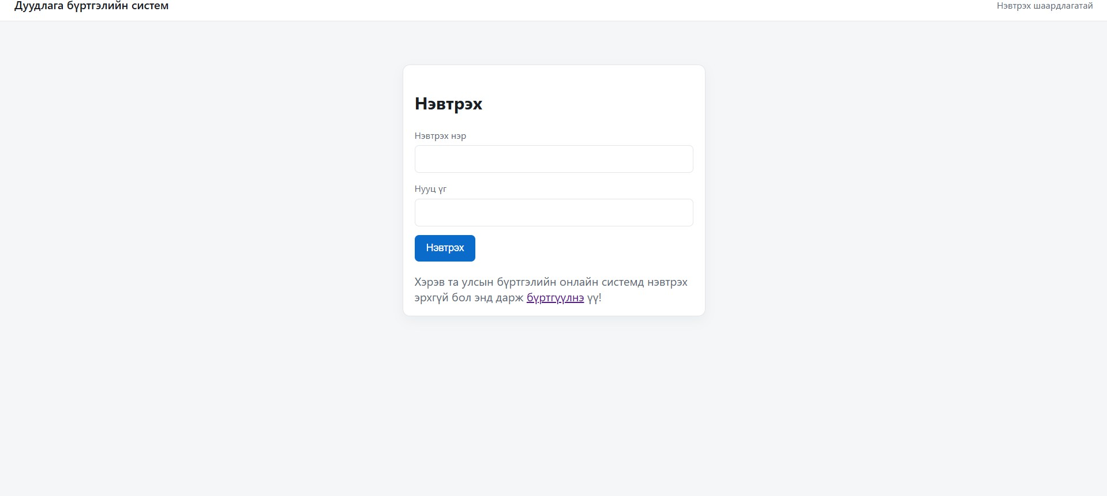

Зураг 6.1.1: Нэвтрэх хэсэг

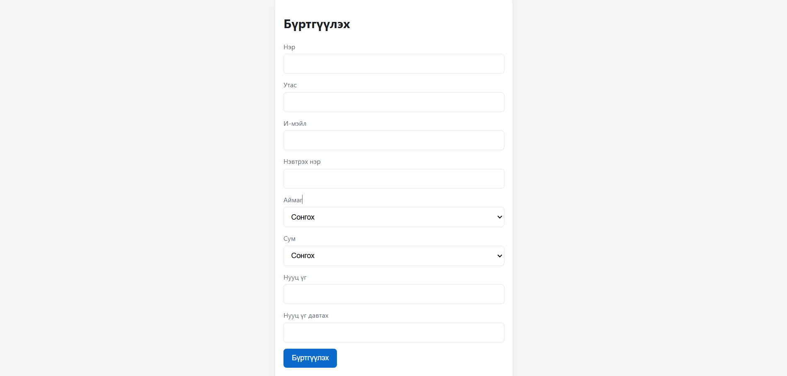
Зураг 6.1.2: Бүртгэл үүсгэх хэсэг

Харилцагч

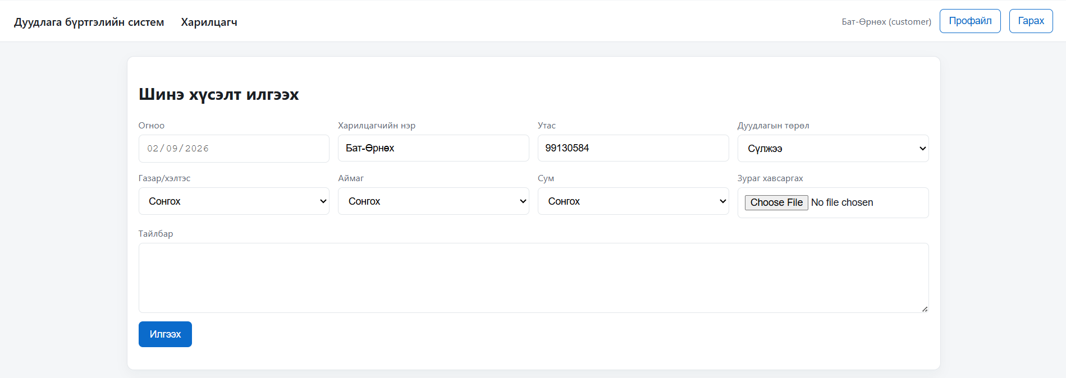
Зураг 6.2.1: Дуудлага өгөх

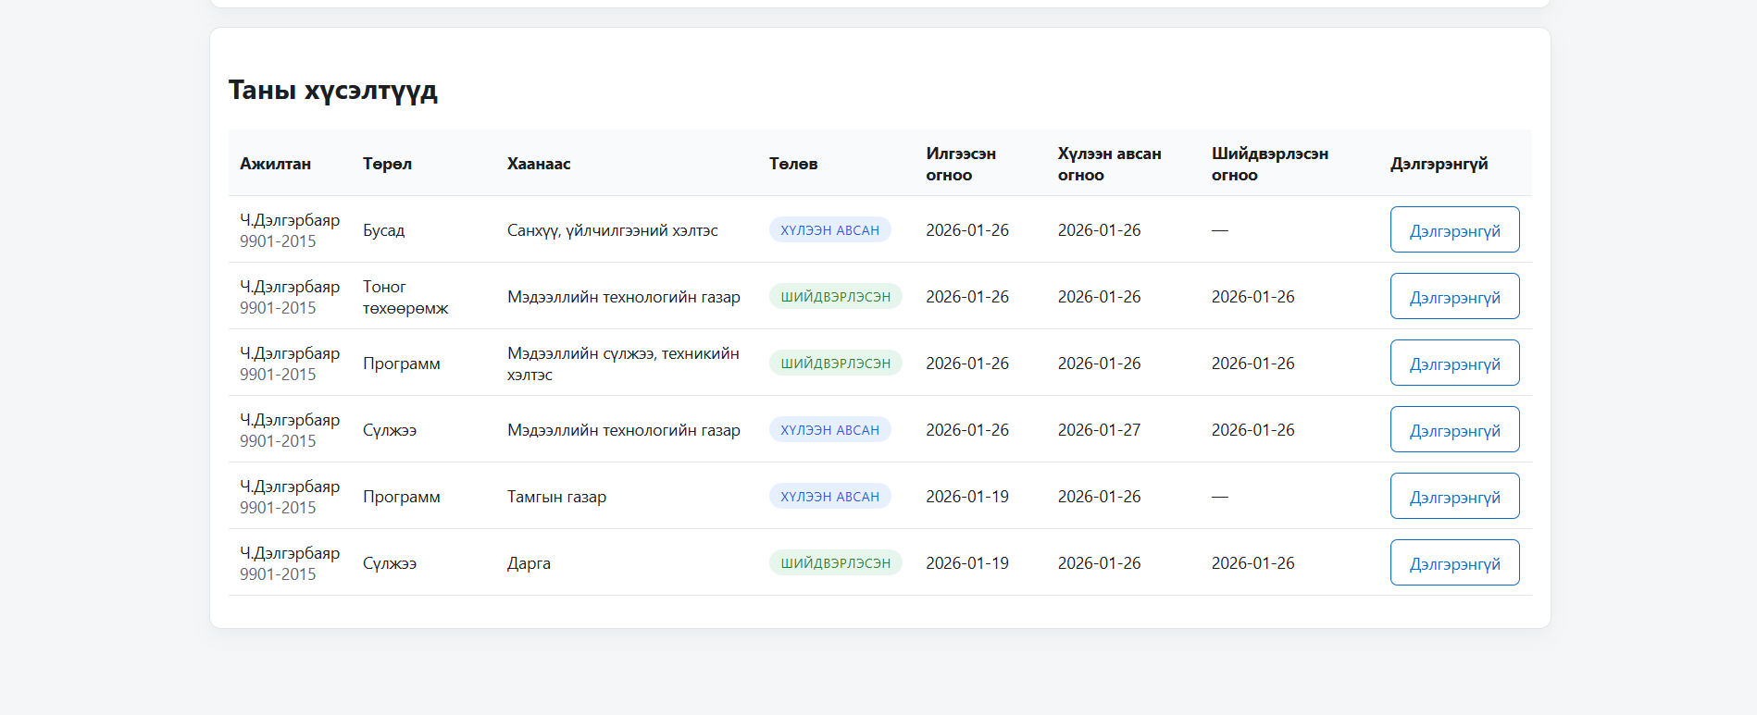

Зураг 6.2.2: Өгсөн дуудлагууд

Оператор
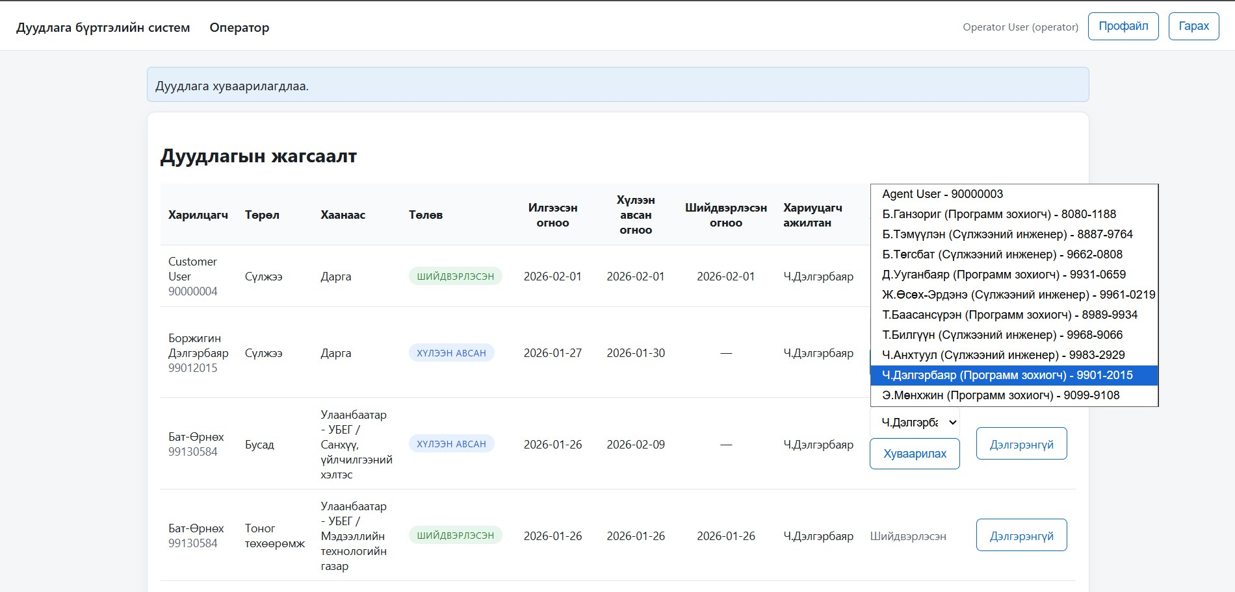
Зураг 6.3.1: Дуудлагыг хуваарилах

Инженер
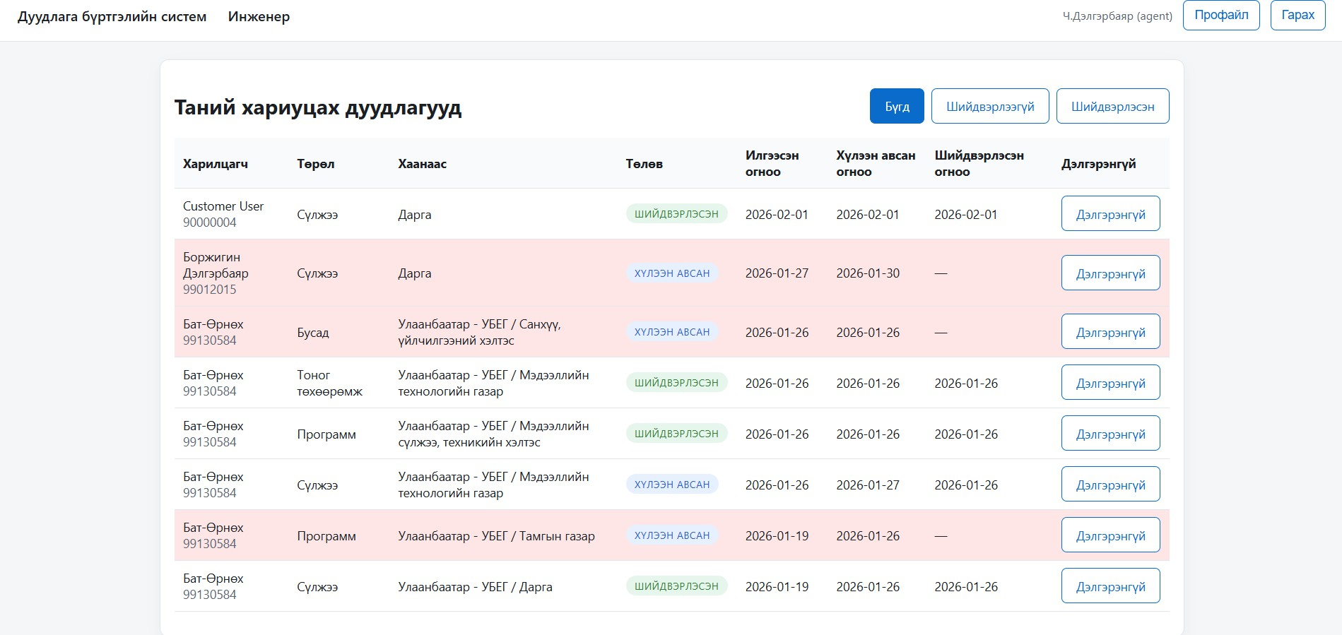
Зураг 6.4.1: Инженерт хуваарилагдсан дуудлагууд

Админ (хэлтсийн дарга)

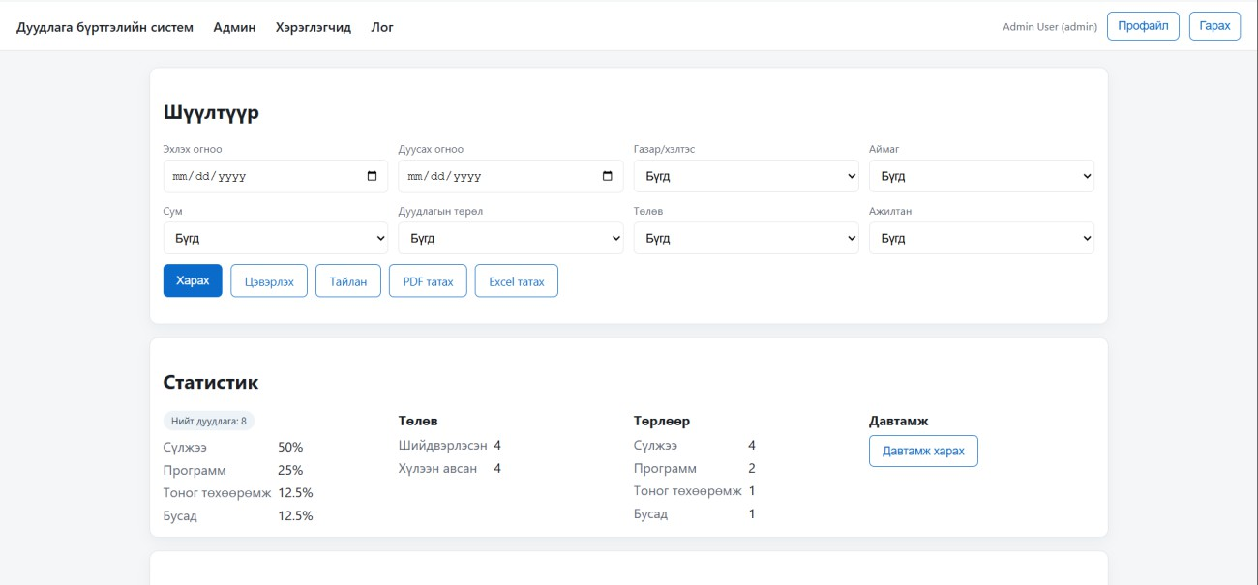
Зураг 6.5.1: Дуудлагын мэдээллийг шүүх

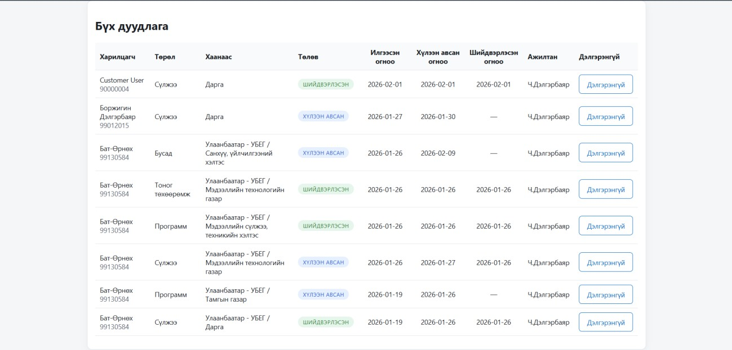
Зураг 6.5.2: Шүүсэн мэдээллийг харах

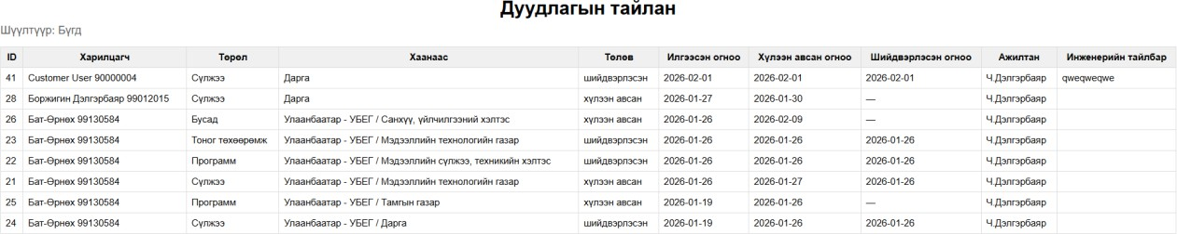
Зураг 6.5.3: Дуудлагын тайлан

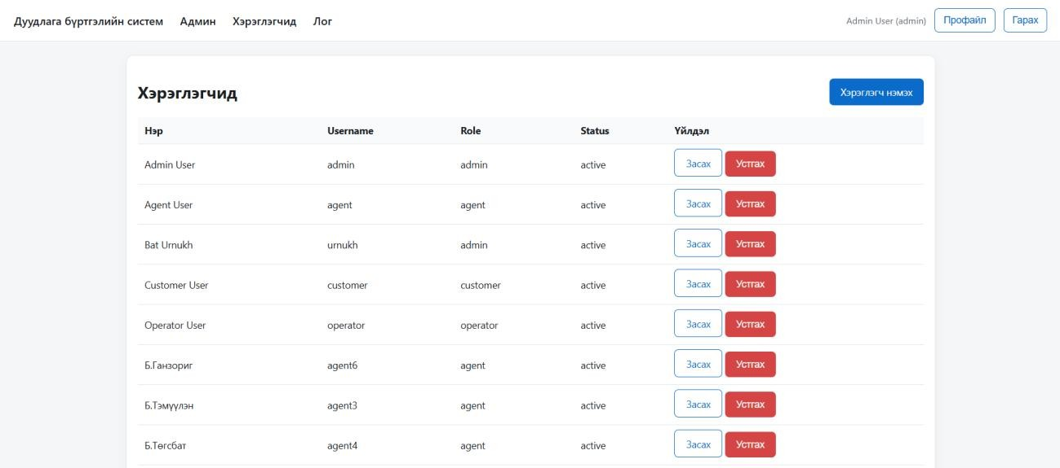
Зураг 6.5.4: Хэрэглэгчдийн мэдээлэл удирдах

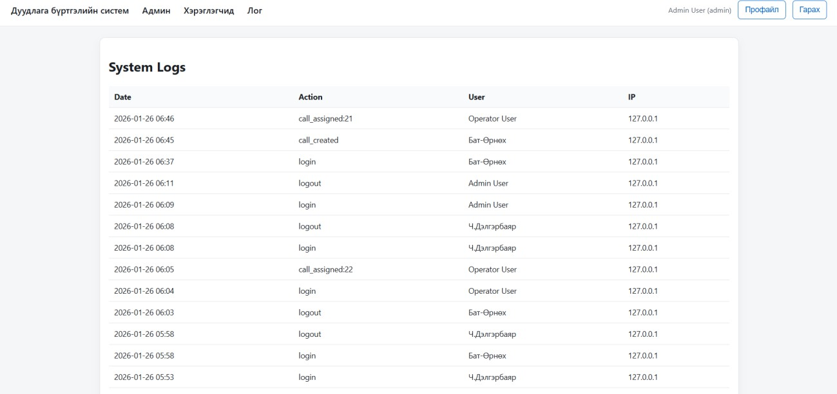
Зураг 6.5.5: Системийн лог

Project folder
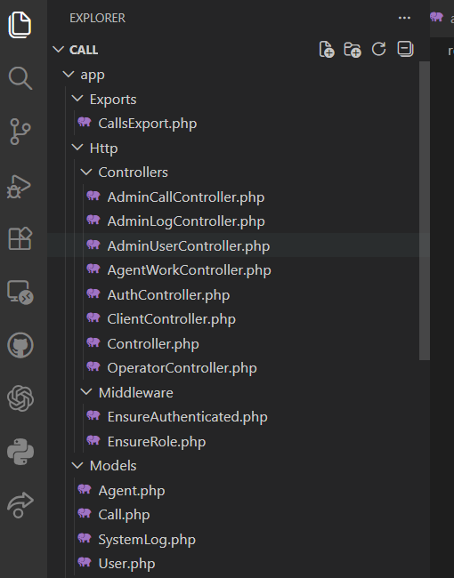
Зураг 6.6.1: Project folder

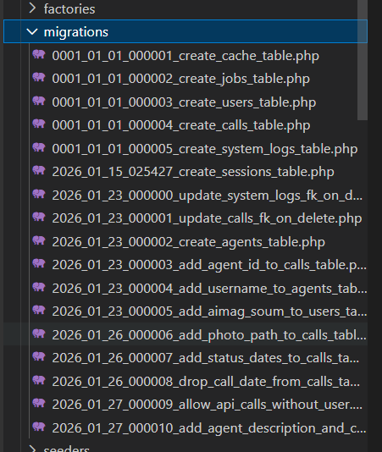
Зураг 6.6.2: Project folder

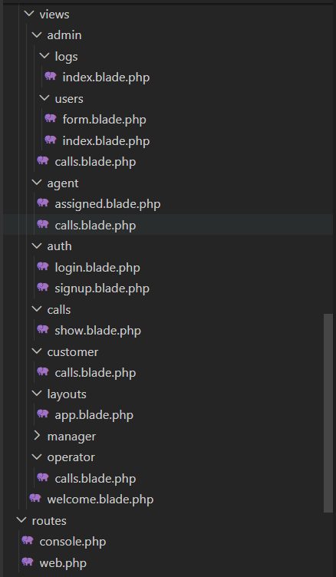
Зураг 6.6.3: Project folder

